開南大學交通資訊
- 中山高 南下
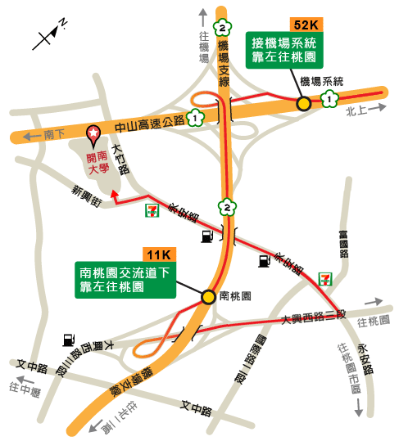
在經過南崁交流道之後就請注意標示，並靠外側車道行駛。由中山高速公路右轉上機場系統交流道之後，道路分岔成左右兩道，左車道往桃園、鶯歌方向，右車道往中正國際機場，請選擇左車道往桃園、鶯歌方向行駛，此為北二高機場接駁道東行方向，依此方向行進遇到的第一個交流道即為南桃園交流道，請在此下交流道，並靠左行駛進入大興西路往桃園方向（請靠內側車道行駛），接著請在大興西路與永安路交叉路口左轉，最後在永安路與新興街交叉路口左轉進入新興街，再直行即可抵達開南大學。
- 中山高 北上
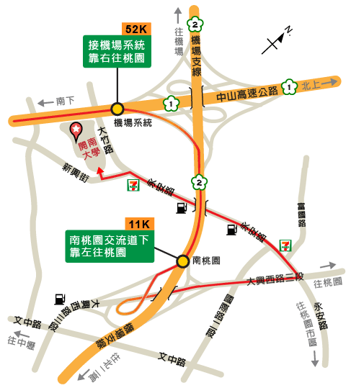
在經過中壢大園交流道之後就請注意標示，並靠外側車道行駛。由中山高速公路右轉上機場系統交流道之後，道路分岔成左右兩道，左車道往桃園、鶯歌方向，右車道往中正國際機場，請選擇左車道往桃園、鶯歌方向行駛，此為北二高機場接駁道東行方向，依此方向行進遇到的第一個交流道即為南桃園交流道，請在此下交流道，並靠左行駛進入大興西路往桃園方向（請靠內側車道行駛），接著請在大興西路與永安路交叉路口左轉，最後在永安路與新興街交叉路口左轉進入新興街，再直行即可抵達開南大學。

- 北二高 南下
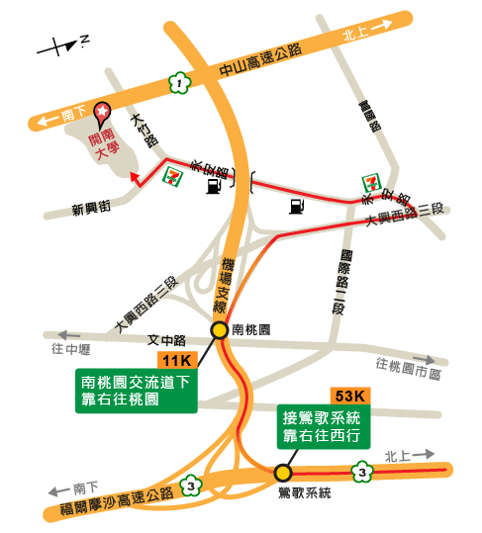
在經過三峽交流道之後就請注意標示，並靠外側車道行駛，在53 KM附近右轉上北二高機場接駁道西行，依此方向行進遇到的第二個交流道（12 KM附近）即為南桃園交流道，請在此下交流道，並靠右行駛進入大興西路往桃園方向，接著請在大興西路與永安路交叉路口左轉，最後在永安路與新興街交叉路口左轉進入新興街，再直行即可抵達開南大學。

- 北二高 北上
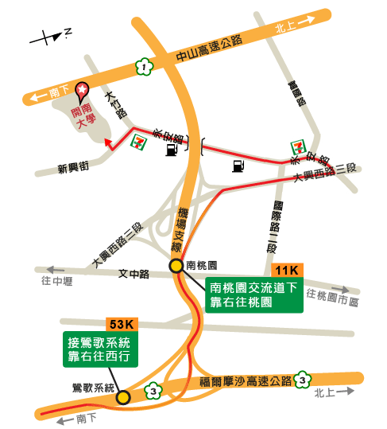
在經過大溪交流道之後就請注意標示，並靠外側車道行駛，在53 KM附近右轉上北二高機場接駁道西行，依此方向行進遇到的第二個交流道（12 KM附近）即為南桃園交流道，請在此下交流道，並靠右行駛進入大興西路往桃園方向，接著請在大興西路與永安路交叉路口左轉，最後在永安路與新興街交叉路口左轉進入新興街，再直行即可抵達開南大學。

